ACYLPYRIN | AMULET | ASFALT | BLAMÁŽ
BROSKEV | CEDULKA | ČÍŠNICE | HOTEL
HVĚZDA | CHARITA | KOTNÍK | MARODKA
OPLATKA | ÚLEVA

ACYLPYRIN | AMULET | ASFALT
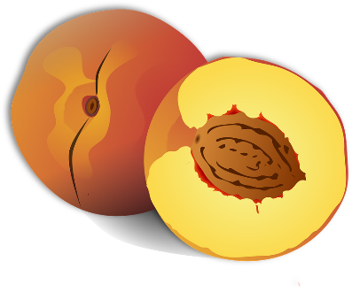 | CEDULKA | 
 | CHARITA | 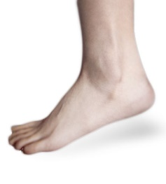
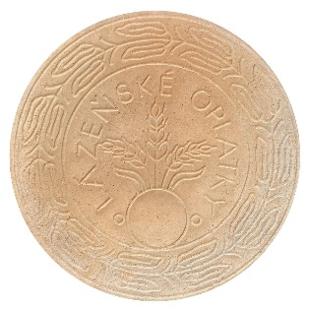 | ÚLEVA | 
BLAMÁŽ | MARODKA

